|  |  |  |  |
| --- | --- | --- | --- |
| Trường Đại học Sư phạm Thành phố Hồ Chí Minh |  |  | |
| **Họ và tên: Lê Minh Giàu** | | | **Số thứ tự**: 1 | |
| **Tên trường: Tiểu học Nguyễn Văn Tạo** | | | **Quận, Huyện, TP: Nhà Bè** | |

**BÀI KIỂM TRA ĐÁNH GIÁ GIÁO DỤC STEAM**

**Dự án STEAM – OKU & HCMUE - 12/2024**

*Hướng dẫn làm bài:*

Đề thi này gồm 2 phần: câu hỏi trắc nghiệm và phần tự luận

+ Câu hỏi trắc nghiệm: đánh dấu << X >> vào cột trả lời tương ứng

+ Câu hỏi tự luận: gõ trực tiếp trên file word với từng câu hỏi.

# Phần 1: Câu hỏi kiểm tra kiến thức

Hãy đánh dấu << X>> cột Đúng/Sai tương ứng với câu trả lời của bạn cho mỗi câu hỏi dưới đây:

|  |  |  |  |
| --- | --- | --- | --- |
| **Câu** | **Nội dung câu hỏi** | **Đúng** | **Sai** |
| **1** | Tâm Trái Đất rất nóng | x |  |
| **2** | Các lục địa đã dịch chuyển vị trí trong hàng triệu năm qua và sẽ tiếp tục dịch chuyển | x |  |
| **3** | Mặt trời quay xung quanh Trái Đất |  | x |
| **4** | Tất cả chất phóng xạ đều do con người tạo ra |  | x |
| **5** | Electron nhỏ hơn nguyên tử | x |  |
| **6** | Laser hoạt động bằng cách tập trung sóng âm thanh |  | x |
| **7** | Nhiễm sắc thể của người cha quyết định em bé sẽ là trai hay gái | x |  |
| **8** | Thuốc kháng sinh tiêu diệt được cả virus và vi khuẩn |  | x |
| **9** | Loài người, như chúng ta biết ngày nay, đã được tiến hóa từ những loài động vật nguyên thủy trước đây | x |  |

## Phần 2: Câu hỏi tự luận

**Câu 1: Hiểu về triết lý giáo dục**Giáo dục STEAM nhấn mạnh vào việc học tập qua trải nghiệm.  
Theo bạn, **'học tập qua trải nghiệm**' có nghĩa là gì? Hãy giải thích và mô tả tác động của nó đến học sinh, kèm theo ví dụ cụ thể. (250 từ)

**Phần trả lời câu hỏi 1:**

**Học tập qua trải nghiệm** là một phương pháp giáo dục trong đó người học tham gia trực tiếp vào các hoạt động thực tiễn, từ đó rút ra kiến thức, kỹ năng và giá trị thông qua quá trình phản tư (reflect). Phương pháp này tập trung vào việc học thông qua làm và cảm nhận, thay vì chỉ tiếp nhận lý thuyết từ sách vở hoặc giáo viên.

**Đặc điểm của học tập qua trải nghiệm**:

*Tham gia thực tiễn*: Học sinh được tham gia vào các tình huống thực tế hoặc mô phỏng gần giống thực tế. Sau trải nghiệm, học sinh được khuyến khích phân tích, suy nghĩ và thảo luận về những gì mình đã làm, học được và có thể áp dụng vào thực tế.

*Tương tác đa chiều:* Quá trình học tập thường yêu cầu sự hợp tác giữa các cá nhân, giúp nâng cao kỹ năng giao tiếp và làm việc nhóm.

**Tác động của học tập qua trải nghiệm đến học sinh:**

*Tăng cường khả năng ghi nhớ và ứng dụng kiến thức*: Học tập qua trải nghiệm giúp học sinh không chỉ hiểu sâu lý thuyết mà còn biết cách áp dụng vào thực tế. Kiến thức được "khắc sâu" thông qua hành động và cảm xúc.

Ví dụ: Học sinh tham gia xây dựng mô hình năng lượng tái tạo (như làm mô hình tua-bin gió) sẽ dễ hiểu cách nó hoạt động hơn so với chỉ đọc lý thuyết trong sách.

*Phát triển kỹ năng mềm*: Học sinh phát triển các kỹ năng như làm việc nhóm, giải quyết vấn đề, tư duy phản biện, và quản lý thời gian.

Ví dụ: Khi tham gia một dự án cộng đồng như tổ chức ngày hội trồng cây, học sinh học cách lập kế hoạch, phối hợp và giải quyết xung đột.

***Khơi dậy sự sáng tạo và đam mê học tập*:** Khi được tham gia trực tiếp, học sinh thường cảm thấy hứng thú hơn, từ đó thúc đẩy tinh thần học tập chủ động và sáng tạo.

Ví dụ: Trong một lớp học STEM, học sinh tự thiết kế và in 3D các vật dụng hàng ngày, qua đó tìm ra niềm yêu thích với công nghệ hoặc thiết kế sản phẩm.

***Kết nối giữa học tập và đời sống*:** Trải nghiệm thực tiễn giúp học sinh nhận ra ý nghĩa thực tế của những gì mình học, từ đó tạo động lực học tập.

Ví dụ: Một học sinh tham gia thực địa tại một trang trại học về chuỗi cung ứng thực phẩm sẽ hiểu rõ hơn về kinh tế và môi trường.

**Ví dụ** cụ thể về học tập qua trải nghiệm: **Học sinh nghiên cứu môi trường**: Thay vì chỉ học lý thuyết về ô nhiễm nước, học sinh tham gia đo đạc chất lượng nước tại địa phương, thu thập dữ liệu và đưa ra giải pháp cải thiện.

**Tác động**: Học sinh không chỉ học kiến thức khoa học mà còn cảm nhận được trách nhiệm bảo vệ môi trường.

**Câu 2: Đề xuất ý tưởng sáng tạo**  
Trong lớp học của bạn, hãy **thiết kế một hoạt động** cho học sinh để giúp các em cải thiện công việc học tập hoặc cuộc sống hàng ngày của mình.  
Ví dụ: 'Hãy thiết kế một hoạt động cho học sinh nhằm giúp không khí lớp học trở nên thoải mái hơn.'  
Hãy mô tả **hoạt động cụ thể** mà học sinh sẽ thực hiện và nêu những kỹ năng hoặc khả năng của các em mà bạn muốn phát triển thông qua hoạt động này.

**Phần trả lời câu hỏi 2:**

Hoạt động: “**Bản đồ tư duy học tập hiệu quả**”

**1. Mục tiêu của hoạt động**:

- Giúp học sinh tổ chức kiến thức một cách logic và dễ nhớ.

- Phát triển tư duy sáng tạo và khả năng tổng hợp thông tin.

- Tăng cường sự tập trung và hứng thú học tập.

**2. Cách tổ chức hoạt động:**

**Bước 1**: Giới thiệu về bản đồ tư duy (10 phút)

Giáo viên trình bày ngắn gọn về bản đồ tư duy:

Là một công cụ hình ảnh để tổ chức thông tin.

Tâm điểm là chủ đề chính, từ đó phân nhánh thành các ý phụ.

Sử dụng từ khóa, màu sắc, và hình ảnh để làm nổi bật thông tin.

Giáo viên trình bày một ví dụ trực quan, ví dụ:

Chủ đề: “Môi trường”

Nhánh 1: Các loại ô nhiễm.

Nhánh 2: Nguyên nhân.

Nhánh 3: Giải pháp.

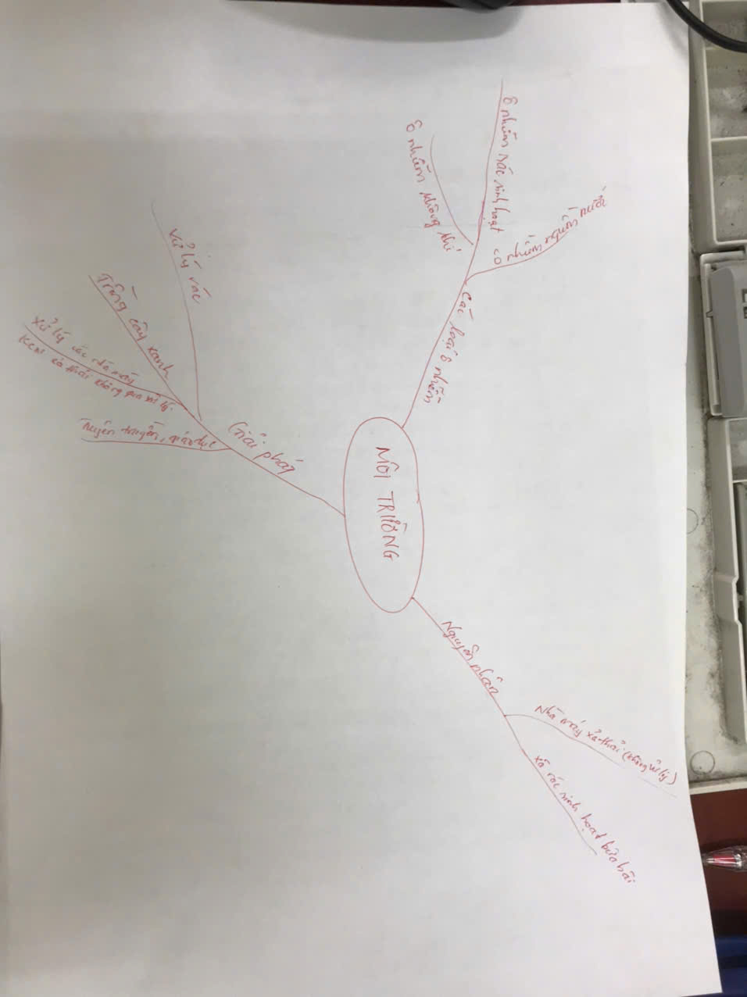

**Bước 2**: Lựa chọn nội dung bài học (5 phút)

Yêu cầu học sinh chọn một chủ đề: Môi trường nước, môi trường không khí, môi trường đất, …

Học sinh làm việc theo cặp hoặc nhóm 3 để chia sẻ ý tưởng.

**Bước 3**: Tạo bản đồ tư duy (20 phút)

Phát giấy khổ lớn hoặc hướng dẫn học sinh sử dụng ứng dụng tạo bản đồ tư duy (như MindMeister hoặc Coggle nếu học trực tuyến).

Học sinh:

Viết chủ đề chính ở trung tâm.

Phân nhánh thành các ý lớn (chương chính hoặc phần bài học).

Tiếp tục mở rộng các nhánh phụ với chi tiết cụ thể.

Thêm hình ảnh minh họa, màu sắc, và ký hiệu để tăng tính sáng tạo.

**Bước 4:** Chia sẻ và phản hồi (10 phút)

Mỗi nhóm trình bày bản đồ tư duy của mình trước lớp.

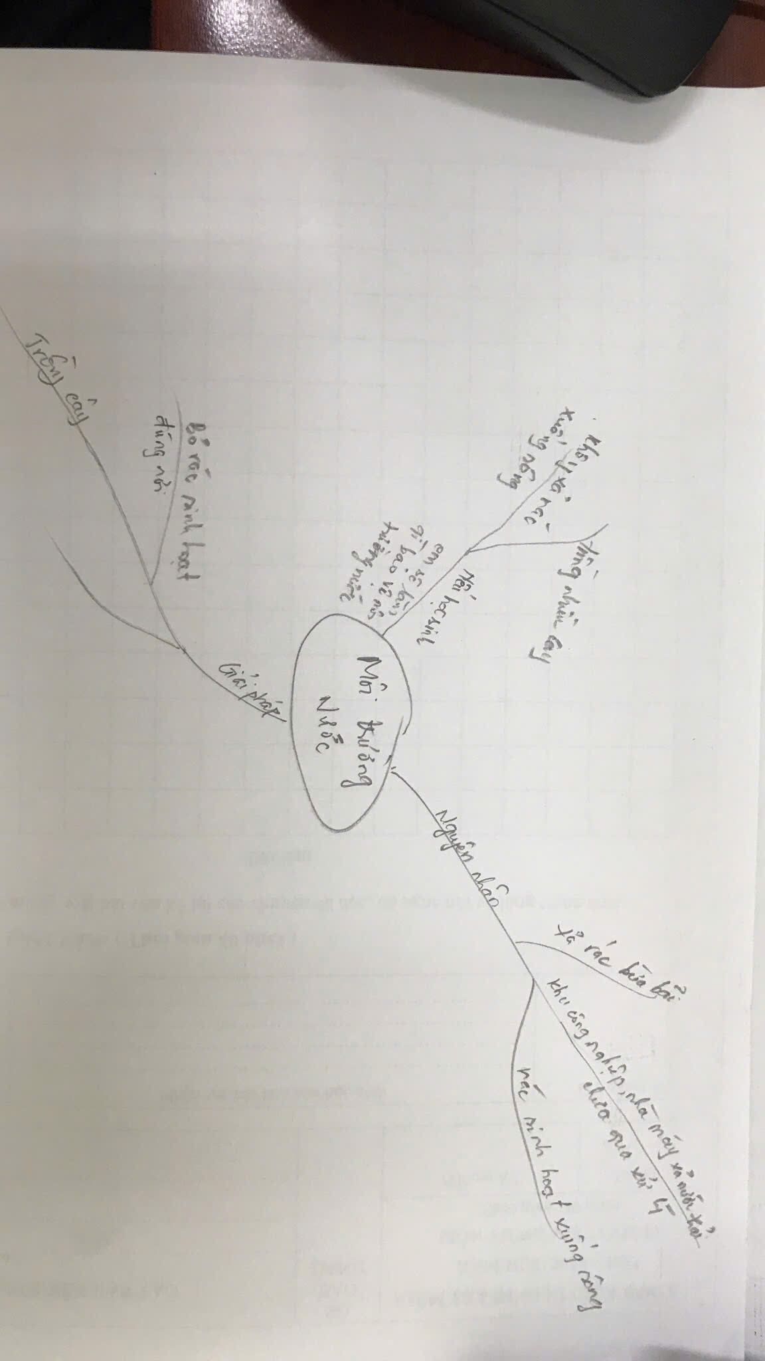

Các nhóm khác có thể đưa ra nhận xét hoặc câu hỏi.

Giáo viên nhận xét về cấu trúc, sự sáng tạo, và cách tổ chức thông tin của từng bản đồ.

**3. Đánh giá và áp dụng:**

Đánh giá: Giáo viên đánh giá dựa trên tiêu chí:

Đầy đủ nội dung.

Sáng tạo (sử dụng hình ảnh, màu sắc).

Cấu trúc rõ ràng, dễ hiểu.

**Áp dụng lâu dài:** Học sinh có thể sử dụng bản đồ tư duy để ghi nhớ các bài học mới, chuẩn bị bài kiểm tra, hoặc lên kế hoạch học tập hàng tuần.

**Câu 3: Tư duy thực tiễn**  
Nếu học sinh được giao bài tập sau đây, bạn sẽ **dạy như thế nào**?  
**Bài tập:** 'Sử dụng các công cụ đơn giản, hãy tạo ra một thiết bị để ngăn viên phấn không bị vỡ khi được thả từ độ cao 3 mét.'  
Hãy mô tả **kế hoạch dạy học**, những câu hỏi bạn sẽ đặt ra cho học sinh, và các vật liệu hoặc dụng cụ bạn sẽ sử dụng.

**Phần trả lời câu hỏi 3:**

**Nguyên liệu cần chuẩn bị:**

Ống nhựa hoặc ống giấy: Dài hơn viên phấn một chút để làm lớp bảo vệ.

Bọt biển hoặc mút xốp: Để giảm lực va chạm.

Băng keo: Dùng để cố định các phần của thiết bị.

Dây thun: Giúp tăng tính đàn hồi khi va chạm.

Giấy carton hoặc vải mềm: Làm vỏ ngoài hoặc hỗ trợ giảm xung lực.

**Hướng dẫn thực hiện:**

Bọc bảo vệ viên phấn: Đặt viên phấn vào giữa một miếng bọt biển hoặc mút xốp.

Cuốn bọt biển xung quanh viên phấn và cố định bằng băng keo để tạo thành một lớp đệm êm.

Tạo lớp vỏ bảo vệ: Dùng ống nhựa hoặc ống giấy cứng làm lớp bảo vệ ngoài. Đặt viên phấn đã bọc bọt biển vào trong ống.

Nếu ống nhựa hoặc giấy có kích thước lớn hơn, chèn thêm bọt biển hoặc giấy vụn vào hai đầu để cố định viên phấn ở giữa.

Thêm cơ chế hấp thụ lực: Gắn dây thun vào hai đầu của ống để tạo độ đàn hồi khi thiết bị tiếp xúc với mặt đất.

Hoặc bọc thêm một lớp giấy carton hoặc vải mềm xung quanh ống để giảm lực va chạm.

Kiểm tra và điều chỉnh: Thử nghiệm thả thiết bị từ độ cao 3 mét. Nếu viên phấn không bị vỡ, thiết bị đã hoàn thành.

Nếu viên phấn vẫn vỡ, hãy tăng thêm lớp bọc hoặc cải thiện cơ chế giảm lực.

Nguyên tắc hoạt động: Giảm chấn động: Lớp bọt biển, dây thun và các vật liệu mềm giúp hấp thụ xung lực khi rơi.

Phân tán lực: Lớp bảo vệ ngoài (ống nhựa/giấy) phân tán lực tác động đều hơn, giảm nguy cơ gãy vỡ cục bộ.

**KẾ HOẠCH BÀI DẠY**

**I. MỤC TIÊU**

**Kiến thức**: Hiểu nguyên tắc giảm xung lực và bảo vệ vật thể khi rơi từ độ cao.

Vận dụng kiến thức vật lý (lực, xung lực) và kỹ thuật để giải quyết vấn đề thực tế.

**Năng lực**: Sử dụng tư duy sáng tạo để thiết kế giải pháp.

Làm việc nhóm và trình bày ý tưởng.

Kiểm tra, đánh giá, cải tiến sản phẩm.

Phát triển tinh thần hợp tác và kiên trì giải quyết vấn đề.

Hứng thú với việc ứng dụng khoa học và kỹ thuật vào thực tế.

**Phẩm chất**: Chăm chỉ, trách nhiệm

**II. CHUẨN BỊ**

Đối với giáo viên:

Video minh họa các nguyên lý giảm xung lực (nếu có).

Bảng hướng dẫn và các tiêu chí đánh giá sản phẩm.

Các ví dụ về thiết bị giảm chấn thực tế (hình ảnh hoặc mẫu).

Đối với học sinh (theo nhóm):

Nguyên liệu: viên phấn, bọt biển, mút xốp, giấy carton, dây thun, ống nhựa/ống giấy, băng keo, kéo, thước.

Phiếu học tập để ghi ý tưởng và kết quả thử nghiệm.

**III. TIẾN TRÌNH DẠY HỌC**

**1. Hoạt động khởi động (10 phút)**

*Mục tiêu:* Gợi hứng thú và giới thiệu vấn đề thực tiễn.

*Hoạt động:*

Giáo viên đặt câu hỏi: "Điều gì xảy ra khi viên phấn bị thả từ độ cao 3 mét?"

Chiếu video hoặc minh họa hiện tượng viên phấn vỡ khi rơi.

Giới thiệu nhiệm vụ: "Các em sẽ thiết kế một thiết bị để bảo vệ viên phấn không bị vỡ."

**2. Hoạt động khám phá (20 phút)**

*Mục tiêu:* Hiểu nguyên lý giảm lực và lên ý tưởng thiết kế.

*Hoạt động:*

Giáo viên giải thích ngắn gọn các nguyên lý:

Giảm xung lực bằng cách kéo dài thời gian va chạm.

Phân tán lực qua các lớp bảo vệ.

Học sinh làm việc nhóm, thảo luận và lên ý tưởng thiết kế.

Ghi chép các ý tưởng vào phiếu học tập.

**3. Hoạt động thực hành (40 phút)**

*Mục tiêu*: Thực hiện chế tạo và thử nghiệm thiết bị.

*Hoạt động:*

Các nhóm sử dụng nguyên liệu để chế tạo thiết bị.

Giáo viên hỗ trợ, giải đáp thắc mắc khi cần.

Thử nghiệm thả viên phấn từ độ cao 3 mét:

Ghi nhận kết quả lần 1.

Điều chỉnh thiết kế và thử lại nếu cần.

**4. Hoạt động đánh giá và thảo luận (20 phút)**

*Mục tiêu:* Đánh giá sản phẩm và rút kinh nghiệm.

*Hoạt động:*

Các nhóm trình bày sản phẩm, giải thích nguyên lý hoạt động.

Giáo viên và học sinh cùng đánh giá theo tiêu chí:

Hiệu quả bảo vệ viên phấn.

Sáng tạo trong thiết kế.

Tính thẩm mỹ và chi phí nguyên liệu.

**Thảo luận:**

Điều gì làm nên thành công của thiết bị?

Những bài học rút ra từ thất bại.

**Câu 4: Hiểu về hoạt động nghệ thuật**  
Giáo dục STEAM thường liên quan đến việc tạo ra các sản phẩm có yếu tố nghệ thuật độc đáo.

Nếu một học sinh yêu cầu 'xem ví dụ' trong một hoạt động như vậy, bạn sẽ **phản hồi như thế nào**?  
Hãy **đề xuất những cách hỗ trợ cụ thể** để giải tỏa lo lắng đồng thời khuyến khích sự sáng tạo của em học sinh đó.

**Phần trả lời câu hỏi 4:**

**Cách 1. Giải tỏa lo lắng của học sinh**

- Khẳng định tinh thần học tập: "Câu hỏi của em rất hay! Điều đó cho thấy em đang suy nghĩ nghiêm túc về vấn đề này."

- Nhấn mạnh không có đáp án đúng tuyệt đối: "Hoạt động này không có một câu trả lời đúng duy nhất. Quan trọng là em thử nghiệm và tìm ra cách phù hợp nhất của mình."

Gợi ý phương pháp tư duy:

"Hãy tưởng tượng nếu em là viên phấn, em muốn được bảo vệ như thế nào để không bị vỡ?"

**Cách 2. Cung cấp ví dụ mà không giới hạn sáng tạo**

Chia sẻ nguyên lý thay vì mẫu thiết kế hoàn chỉnh:

"Ví dụ, em có thể nghĩ đến việc dùng bọt biển hoặc mút xốp để làm lớp đệm mềm, giúp giảm lực va chạm."

Sử dụng hình thức câu hỏi gợi mở:

"Em nghĩ nếu chèn một lớp bọt biển xung quanh viên phấn thì điều gì sẽ xảy ra?"

Hiển thị các yếu tố có thể tham khảo:

"Hãy nhìn chiếc mũ bảo hiểm: bên ngoài cứng, bên trong mềm. Em có thể học hỏi nguyên lý này để thiết kế của mình."

**Cách 3. Tạo môi trường khuyến khích sáng tạo**

Nhấn mạnh tính thử nghiệm:

"Thiết kế đầu tiên có thể chưa hoàn hảo, nhưng đó là bước khởi đầu quan trọng để em phát triển ý tưởng."

Khen ngợi ý tưởng cá nhân: "Em có ý tưởng nào chưa? Chúng ta có thể bắt đầu từ ý tưởng đó và cùng thử xem nhé!"

Tạo nhóm hỗ trợ: "Em có thể tham khảo ý tưởng từ các bạn trong nhóm và cùng thảo luận để phát triển thêm."

**Cách 4. Hỗ trợ linh hoạt**

Cung cấp tài liệu hoặc ví dụ minh họa đơn giản:

"Nếu em muốn xem một số hình ảnh tham khảo, cô có thể đưa em một vài ví dụ cơ bản để khơi gợi thêm ý tưởng."

Giới hạn chi tiết để giữ sự độc lập: "Đây chỉ là một trong nhiều cách, em hoàn toàn có thể cải tiến hoặc sáng tạo khác đi."

### Câu 5: Sử dụng vật liệu tái chế

Hãy **thiết kế** một hoạt động dạy học, trong đó học sinh sử dụng vật liệu tái chế để tạo ra một sản phẩm mới.

Ví dụ: “Sử dụng các chai nhựa đã qua sử dụng để làm chậu cây”.

Từ sản phẩm đó, các Thầy/Cô hãy đề xuất **một (hoặc nhiều) chủ đề hoặc bài học** mà Thầy/Cô có thể giảng dạy (theo Chương trình Giáo dục Phổ thông năm 2018 cho các môn học: Tự nhiên và Xã hội ở lớp 1, 2, 3 hoặc Khoa học ở lớp 4, 5).

**Phần trả lời câu hỏi 5:**

BÀI*:* CHẾ TẠO BÀN PHÍM TỪ GIẤY VỤN – LỚP 3

**1. Tên bài học: CHẾ TẠO BÀN PHÍM TỪ GIẤY VỤN (2 tiết)**

**2. Mô tả bài học:**

Đối với học sinh tiểu học thì chiếc máy tính là công cụ học tập, giải trí và là người bạn luôn gắn bó trong suốt quá trình học tập cũng như trong công việc, cuộc sống sau này của các em. Do vậy ngay từ những buổi học đầu tiên, giáo viên nên rèn luyện cho học sinh những kĩ năng và tư thế làm việc với chiếc máy tính một cách đúng đắn.

Một trong những kĩ năng cần rèn luyện là kĩ năng gõ bàn phím bằng mười ngón tay. Bởi lẽ, hiện nay rất nhiều người không gõ được bàn phím bằng mười ngón tay dẫn đến tốc độ gõ phím chậm và rất mau mỏi các khớp ngón tay, về lâu dài có thể ảnh hưởng đến sức khỏe.

Mặc dù không đồng nhất việc học tin học với khả năng gõ phím nhanh bằng mười ngón tay, tuy nhiên việc hướng dẫn học sinh gõ phím bằng mười ngón ngay từ buổi đầu làm quen với máy tính cũng rất quan trọng trong việc rèn luyện tư thế làm việc đúng đắn, khoa học.

Trong chương trình Tin học bậc Tiểu học, phần luyện gõ bàn phím sẽ được học trong suốt ba năm học. Đây chỉ là phần đầu tiên, yêu cầu đối với học sinh mới ở mức nhận biết và bước đầu có ý thức cần luyện tập gõ phím bằng mười ngón tay. Yêu cầu gõ phím chính xác đặt cao hơn yêu cầu gõ nhanh.

Trong bài học này, các em học sinh sẽ thiết kế và tạo ra bàn phím…từ giấy vụn và giúp em tập luyện gõ tốt hơn.

**Địa điểm tổ chức:** Lớp học

**Môn học phụ trách chính:** môn Thủ công, môn học hỗ trợ: môn Mỹ thuật, TNXH, Tin học

- Chương 1: Gấp, cắt, dán hình (lớp3)

- Chương 4: Làm đồ chơi (lớp3)

**Kiến thức nền cần tìm hiểu của bài học:**

- Bàn phím máy tính gồm những gì?

- Bàn phím máy tính có bao nhiêu phím, gồm những phím nào?

- Những loại giấy vụn nào có thể làm bàn phím máy tính?

- Cách sử dụng các loại keo để kết nối các nguyên liệu khác nhau vào giấy vụn.

- Cách tạo hình cơ bản như hình tròn, hình vuông, hình chữ nhật, hình bầu dục...

- Cách sử dụng an toàn các loại dụng cụ thông dụng như kéo, súng bắn keo, dao rọc giấy…

Các kiến thức liên quan: Môn Mỹ thuật: Cách phối màu v…v, Tin học.

**3. Mục tiêu:** Sau khi hoàn thành bài học này, học sinh cần đạt:

**\* Năng lực:**

**a. Năng lực đặc thù:**

- Nhận thức công nghệ: Nêu được cách xử lý và tái chế một số giấy vụn thường gặp.

- Sử dụng công nghệ: Biết sử dụng an toàn một số dụng cụ thông dụng (kéo, súng bắn keo….)

- Giao tiếp công nghệ: Thiết kế và hoàn thành sản phẩm bàn phím máy tính.

b. Năng lực chung:

- Năng lực giải quyết vấn đề và sáng tạo (tạo ra nhiều kiểu bàn phím hiện nay: bình thường, chơi game, …)

- Năng lực giao tiếp và hợp tác (thảo luận và làm việc theo nhóm để thực hiện và hoàn thành nhiệm vụ học tập).

**\* Phẩm chất:**

- Chăm chỉ: Hoàn thành nhiệm vụ học tập nhóm, cá nhân GV đưa ra, tập trung và kiên trì trong quá trình thiết kế và hoàn thành sản phẩm.

- Trách nhiệm: giữ gìn, bảo quản ĐDHT, sản phẩm tạo thành sau giờ học, biết giữ gìn vệ sinh lớp học, không đùa giỡn trong giờ học.

- Yêu nước: Yêu thích môn học và sản phẩn thủ công truyền thống, đồng thời có ý thức bảo vệ môi trường.

**4. Thiết bị:**

**\* Giáo viên:**

- Keo sữa, súng bắn keo.

**\* Học sinh:**

- Giấy vụn thường gặp: carton, giấy tập cũ, giấy báo cũ, …..

- Màu nước, bút màu hoặc những đồ dùng không sử dụng nữa như vải vụn, len, …

- Kéo, bút chì, thước kẻ ….

**5. Tiến trình dạy học:**

**HOẠT ĐỘNG 1: Xác định nhu cầu chế tạo bàn phím từ giấy vụn**

**\* Mục tiêu:**

- Xác định được nhiệm vụ dự án là chế tạo bàn phím từ giấy vụ xuất phát từ vấn đề thực tiễn là kỹ năng gõ phím của học sinh chưa đúng, học sinh không có máy tính tại nhà.

- Xác định được sản phẩm sẽ thực hiện xuất phát từ nhu cầu thực tế trong cuộc sống như, đồ dùng học tập….

- Kích thích sự sáng tạo của học sinh khi làm đồ dùng học tập từ giấy vụn.

* **Nội dung hoạt động:**

- GV cho HS xem 1 đoạn video về cách gõ phím 10 ngón chưa chuẩn xác hiện nay.

- GV tổ chức hoạt động cho HS tìm hiểu cái lợi khi gõ phím đúng cách và hại khi gõ không đúng cách từ đó HS tự đề xuất các phương án giải quyết vấn đề thông qua hệ thống câu hỏi:

+ Gõ phím bằng 10 ngón như thế nào?

+ Tại sao phải gõ 10 ngón?

+ Không gõ 10 ngón có ảnh hưởng đến cuộc sống chúng ta như thế nào?

+ Để không có ảnh hưởng trên theo em cần làm gì?

- GV giới thiệu nhiệm vụ bài học là: “Chế tạo bàn phím máy tính từ giấy vụn”

- GV và HS thống nhất các tiêu chí của sản phẩm bài học:

1. Sản phẩm làm từ giấy vụn

2. Có giá trị sử dụng trong cuộc sống hàng ngày

3. Có ý nghĩa về mặt môi trường

4. Sản phẩm có tính thẩm mỹ

5. Có tính sáng tạo, mới lạ.

- GV hướng dẫn học sinh về tiến trình thực hiện bài học và yêu cầu học sinh ghi nhận vào nhật ký học tập.

Bước 1: Nhận nhiệm vụ.

Bước 2: Tìm hiểu kiến thức kĩ năng liên quan.

Bước 3: Lập bảng thiết kế và trình bày.

Bước 4: Làm sản phẩm.

Bước 5: Trình bày và đánh giá sản phẩm.

**- GV dẫn dắt**: Để thực hiện được bài học trên cần tìm hiểu về một số nội dung về kiến thức và kĩ năng môn học. GV phân công nhiệm vụ cho các nhóm tìm hiểu kiến thức và kĩ năng trước khi lập bảng thiết kế sản phẩm.

**\* Dự kiến sản phẩm hoạt động của học sinh:**

- Tên nhóm, số lượng thành viên trong nhóm, tên nhóm trưởng

- Tên sản phẩm sẽ thực hiện.

- Bảng tiêu chí đánh giá sản phẩm sáng tạo bàn phím máy tính từ giấy vụn.

- Bảng ghi nhận nhiệm vụ, kế hoạch bài học và phân công công việc.

* **Cách thức tổ chức hoạt động:**

**\* GV giao nhiệm vụ:**

- Tạo nhóm từ 3 – 4 em, mỗi nhóm bầu nhóm trưởng, đặt tên nhóm.

- Xem video và thảo luận để trả lời các câu hỏi sau:

+ Gõ phím bằng 10 ngón như thế nào?

+ Tại sao phải gõ 10 ngón?

+ Không gõ 10 ngón có ảnh hưởng đến cuộc sống chúng ta như thế nào?

+ Để không có ảnh hưởng trên theo em cần làm gì?

- Đại diện nhóm trình bày phần thảo luận cả nhóm.

- Thảo luận và thống nhất chọn sản phẩm sẽ thực hiện.

**\* HS thực hiện:**

- Tạo nhóm 3 – 4 HS, bầu nhóm trưởng, đặt tên nhóm.

- Xem video và thảo luận để trả lời các câu hỏi.

- Đại diện nhóm trình bày phần thảo luận của nhóm 🡪 GV chốt ý

- Thảo luận và thống nhất chọn mẫu sản phẩm bàn phím của nhóm.

🡪 GV hỗ trợ, giải đáp thắc mắc….

**HOẠT ĐỘNG 2: Nghiên cứu kiến thức nền để làm sản phẩm**

* **Mục đích:** Sau hoạt động này, HS có khả năng:

- Biết bảo vệ ý tưởng riêng của mỗi nhóm.

- Vận dụng các kiến thức liên quan đến kĩ năng gấp, cắt, dán, làm đồ chơi... kết hợp sự sáng tạo của học sinh.

- Lựa chọn phương án thiết kế tối ưu để thực hiện sản phẩm đạt hiệu quả tốt nhất.

**Nội dung hoạt động:**

*\* Kiến thức chính: SGK môn Thủ công – Kỹ thuật*

- Chương 1: Gấp, cắt, dán hình (lớp3)

- Chương 4: Làm đồ chơi (lớp3)

*\* Kiến thức hỗ trợ: môn Mỹ thuật*

Trải nghiệm thực tế để hình thành kiến thức mới và đề xuất giải pháp thực hiện sản phẩm:

- HS làm việc nhóm để hoàn thành bản lí thuyết.

- HS trình bày bài lí thuyết. HS vận dụng các kiến thức và kĩ năng để trình bày.

- Nhóm HS ghi nhận xét, điều chỉnh và nhận xét ưu và khuyết để tiến hành làm sản phẩm.

**\* Dự kiến sản phẩm hoạt động của học sinh:**

- Bản thiết kế sản phẩm

- Phần thuyết trình về sản phẩm sẽ thực hiện

- Bản ghi nhận ý kiến đóng góp của các bạn, các câu hỏi, ý kiến của nhóm bạn.

**\* Cách thức tổ chức hoạt động:**

Mở đầu – Tổ chức báo cáo.

- GV thông báo tiến trình của buổi trình bày.

+ Thời gian trình bày của mỗi nhóm.

+ Thời gian đặt câu hỏi và trao đổi.

+ Trong khi nhóm bạn trình bày, mỗi HS ghi chú về ý kiến nhận xét và đặt câu hỏi.

- GV nhắc lại về các tiêu chí đánh giá cho trình bày bản thiết kế.

+ Nội dung: bản thiết kế sản phẩm bao gồm các nội dung:

* Trình bày ý tưởng của nhóm

   * Phần thuyết trình về sản phẩm

+ Hình thức: trình chiếu có màu sắc hài hòa, bố cục hợp lí.

+ Thuyết trình:

* Trình bày.

* Trả lời được câu hỏi.

* Tham gia đóng góp ý kiến, đặt câu hỏi cho nhóm trình bày.

**Báo cáo**

- Nhóm HS trình bày, ghi nhận và trả lời câu hỏi.

- GV và HS nhận xét, đặt câu hỏi.

- GV sử dụng phiếu đánh giá để đánh giá phần trình bày của học sinh.

**Tổng kết và dặn dò.**

- GV chốt một số kiến thức về kĩ năng quan trọng cần lưu ý

- GV yêu cầu HS đánh giá nhóm bạn trên các tiêu chí đã thống nhất. GV cũng thực hiện bản đánh giá riêng.

+ Nội dung.

+ Hình thức trình bày.

+ Kĩ năng thuyết trình (trình bày và trả lời câu hỏi).

- GV yêu cầu HS tổng hợp các ý kiến của GV và của các nhóm, điều chỉnh bản lí thuyết.

- GV thông báo nhiệm vụ hoạt động học tập kế tiếp: trình bày và làm sản phẩm.

**HOẠT ĐỘNG 3: Trình bày, giải thích, lựa chọn qui trình thực hiện sản phẩm**

**Mục đích:**

- Học sinh lựa chọn được 1 qui trình thực hiện hoàn thiện cho ý tưởng thiết kế để tạo một bàn phím máy tính từ giấy vụn.

**Nội dung hoạt động:**

- HS nêu ý tưởng thiết kế và qui trình thực hiện bàn phím từ giấy vụn

- GV góp ý để hoàn thiện thiết kế và qui trình thực hiện

- GV nêu tiêu chí đánh giá sản phẩm

- Sản phẩm được tạo ra từ giấy vụn

- Có giá trị sử dụng trong cuộc sống hàng ngày

- Có ý nghĩa về mặt môi trường

- Có tính thẩm mỹ

- Có tính sáng tạo, mới lạ

**Dự kiến sản phẩm:**

- Bản thiết kế và qui trình thực hiện sản phẩm đã hoàn thiện.

**Cách thức tổ chức hoạt động:**

- Giáo viên giao nhiệm vụ:

+ Đại diện nhóm trình bày ý tưởng thiết kế và qui trình thực hiện sản phẩm bàn phím máy tính từ giấy vụn.

+ HS khác có thể đóng góp thêm ý kiến.

- Học sinh thực hiện:

+ Đại diện nhóm báo cáo, trình bày qui trình thực hiện sản phẩm của nhóm.

+ HS khác đóng góp thêm ý kiến (nếu có).

- GV điều hành, nhận xét, đánh giá và góp ý hỗ trợ để hoàn thiện bản thiết kế và qui trình thực hiện sản phẩm của học sinh.

**HOẠT ĐỘNG 4: Chế tạo mẫu thử nghiệm và đánh giá**

**Mục đích**: Chế tạo và thử nghiệm mẫu thiết kế: Các sản phẩm được tạo ra từ giấy vụn, chẳng hạn như là bàn phím (bình thường, game...).

**Nội dung hoạt động**: Lựa chọn dụng cụ/thiết bị thí nghiệm; chế tạo mẫu theo thiết kế; thử nghiệm và điều chỉnh: các vật dụng: lõi giấy vệ sinh, bìa cứng…

**Dự kiến sản phẩm hoạt động của HS**: Dụng cụ/thiết bị/mô hình/đồ vật… đã chế tạo và thử nghiệm, đánh giá: các sản phẩm là bàn phím từ giấy vụn.

**Cách thức tổ chức hoạt động:**

- GV giao nhiệm vụ (lựa chọn dụng cụ/thiết bị thí nghiệm để chế tạo, lắp ráp…): Chia các nhóm, thảo luận và thực hiện sản phẩm.

- Nhóm trưởng phân công các bạn trong nhóm chuẩn bị các vật liệu cần thiết (đã qua sử dụng) để thực hiện sản phẩm: carton, lõi giấy, báo cũ…

- Chuẩn bị các dụng cụ để thực hiện: keo, hồ, súng bắn keo, kéo, màu, giấy màu…

- HS thực hành chế tạo, lắp ráp và thử nghiệm:

Các nhóm thực hiện các sản phẩm đã thảo luận; các bạn trong nhóm thực hiện các công việc mà GV và nhóm đã phân công: bạn A thiết kế sản phẩm; bạn B, C, D thực hiện các bộ phận của sản phẩm; bạn E, F gắn, lắp ghép các bộ phận của sản phẩm; bạn G, H trang trí, tô màu…

**Cả nhóm cùng chỉnh sửa, hoàn thành sản phẩm, trưng bày**

- GV hỗ trợ HS trong quá trình thực hiện:

Hướng dẫn chọn các vật liệu phù hợp, cần thiết để làm sản phẩm (chú ý thực hiện tiết kiệm, chọn các vật liệu đã qua sử dụng).

Trong quá trình các nhóm thực hiện, GV lưu ý điều chỉnh phân công HS thực hiện các công việc phù hợp với khả năng của mình (thiết kế mẫu, thực hiện các bộ phận, lắp ghép, trang trí…), phát huy sự sáng tạo, kĩ năng của các HS giỏi, khéo tay, nhanh nhẹn, đồng thời cũng động viên, tạo điều kiện để các em còn chậm có thể tham gia các hoạt động đơn giản với các bạn trong nhóm.

GV tiếp tục thực hiện phát huy các kĩ năng, phẩm chất của HS khi gợi ý cho các em trình bày sản phẩm. Chú ý nêu ý nghĩa của sản phẩm, việc tạo ra sản phẩm, bên cạnh đó cũng không quên giáo dục các em ý thức bảo vệ môi trường (sử dụng vật liệu tái chế, vệ sinh sạch sẽ sau khi thực hiện các sản phẩm…)

**HOẠT ĐỘNG 5: Chia sẻ, thảo luận, điều chỉnh**

**Mục đích**: Trình bày, chia sẻ, đánh giá các sản phẩm bàn phím từ giấy vụn.

**Nội dung hoạt động**: Trình bày, thảo luận, và trưng bày sản phẩm.

**Dự kiến sản phẩm hoạt động của HS**: sản phẩm bàn phím máy tính…đã được chế tạo từ giấy vụn và bài trình bày báo cáo.

**Cách thức tổ chức hoạt động:**

- GV giao nhiệm vụ: Chia sẻ và thảo luận về các sản phẩm bàn phím máy tính từ giấy vụn, và nêu những chi tiết đẹp và chưa đẹp. Đưa ra các giải pháp để sản phẩm hoàn thiện hơn đẹp hơn.

- HS trình bày sản phẩm của mình theo hình thức trưng bày trên lớp.

- HS báo cáo, thảo luận, đánh giá sản phẩm của mình và của bạn.

- GV đánh giá, kết luận và định hướng, giúp đỡ HS hoàn thiện sản phẩm hơn.

**SẢN PHẨM CỦA HỌC SINH**

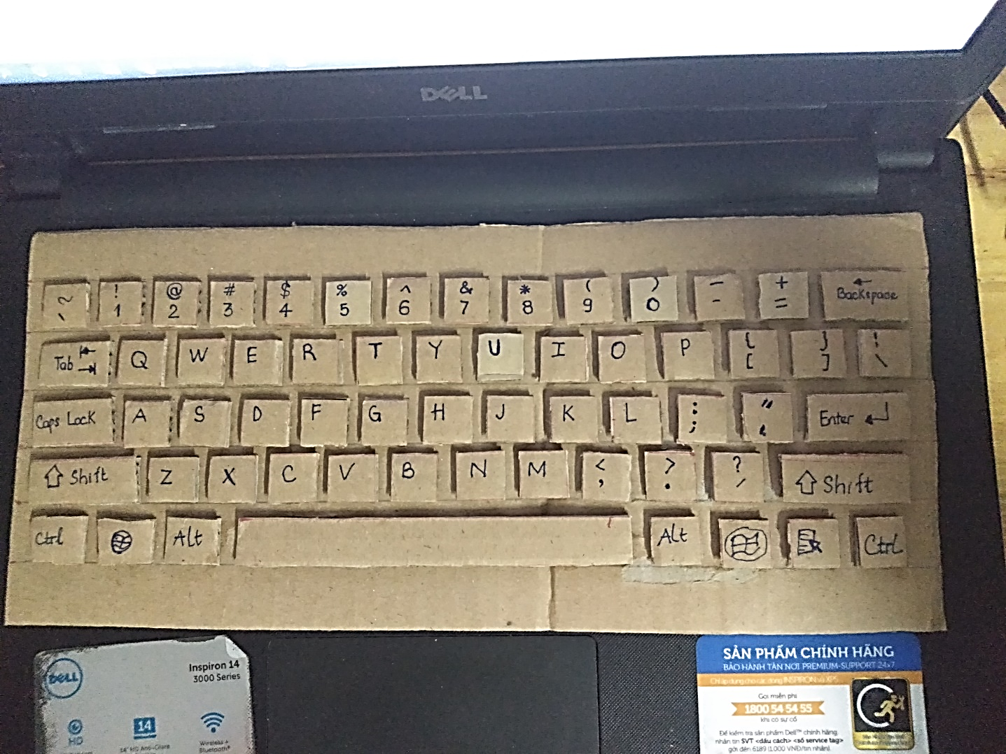

***Đây là sản phẩm của nhóm em: Bàn phím máy tính từ giấy vụn.***

- Chúng em chọn làm sản phẩm này vì: Do nhà em chưa có máy tính nên không thể luyện gõ bàn phím bằng 10 ngón. Với đặc điểm tình hình như vậy nếu kéo dài thì những kỹ năng được học trên lớp sẽ không được luyện tập thường xuyên. Do đó, nhóm chúng em đã tạo ra bàn phím máy tính từ vật liệu giấy vụn. Vật liệu này thì mỗi nhà đều sẵn có. Với bàn phím này thì em có thể luyện tập thường xuyên và sẽ gõ phím đúng 10 ngón như đã được học trên lớp. Việc gõ được phím bằng 10 ngón tay sẽ giúp ích cho em rất nhiều trong tương lai.

- Đây là quy trình thực hiện sản phẩm của nhóm em:

+ Thảo luận cách thực hiện sản phẩm và phân công nhiệm vụ cho các thành viên.

+ Chuẩn bị các nguyên vật liệu cần thiết.

+ Làm sản phẩm theo sự phân công.

+ Trình bày và đánh giá sản phẩm.

**Bảng đánh giá quá trình và kết quả hoạt động giáo dục STEM của học sinh**

|  |  |  |  |
| --- | --- | --- | --- |
| **Tiêu chí** | **Kết quả đạt được** | | |
| **Hoàn thành tốt** | **Hoàn thành** | **Chưa hoàn thành** |
| Chuẩn bị | Chuẩn bị đầy đủ đồ dùng | Chuẩn bị được một nửa đồ dùng | Không chuẩn bị được đồ dùng nào |
| Tham gia, đề xuất ý tưởng | Đề xuất được ít nhất 1 ý tưởng và trình bày rõ ràng ý tưởng đó | Đề xuất được ít nhất 1 ý tưởng nhưng không trình bày, giải thích được ý tưởng của mình | Không đề xuất được ý tưởng nào |
| Thực hiện, triển khai ý tưởng | Làm và thực hiện được ý tưởng của mình rõ ràng | Chỉ làm được ý tưởng nhưng không lắp ghép, chế tạo được ý tưởng đó | Không làm cũng như không chế tạo được ý tưởng |
| Sản phẩm STEM | Có sản phẩm STEM | Có sản phẩm nhưng chưa thể hiện rõ STEM trong đó | Không có sản phẩm |

Các mẫu thiết kế khác

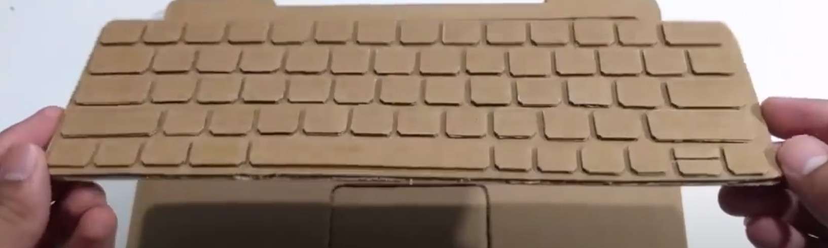

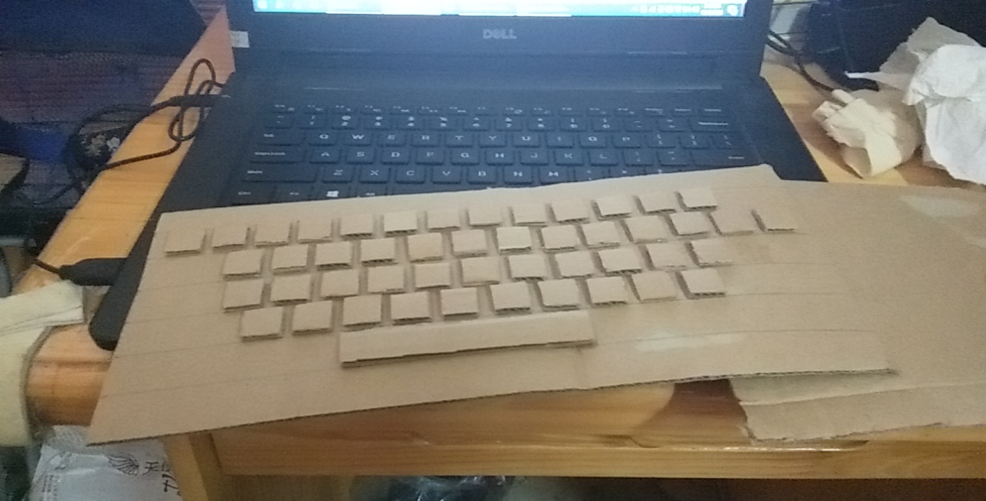

**Từ đây**, sản phẩm này có thể áp dụng cho môn Tin học lớp 3 theo CTGDPT 2018 về bài tập gõ bàn phím (chủ đề Máy tính và em); gõ bàn phím đúng cách của lớp 4 (chủ đề Máy tính và em).